理财产品管理系统
设计说明书

作者：
完成日期：
签收人：
签收日期：

目录
目录
1 引言 2
1.1 编写目的 2
1.2 定义 2
1.3 参考资料 2
2 范围 2
2.1 系统主要目标 2
2.2 主要软件需求 3
2.2.1 需求图 3
2.2.2 理财产品数据管理 4
2.2.3 理财产品与交易员关系管理 4
2.3 约束和限制 5
3 软件系统结构设计 6
3.1 软件体系架构图 6
3.2 软件体系结构图 7
3.3 软件结构类图 7
3.2.1理财产品服务器端类图 7
3.2.2理财产品客户端端类图 8
3.4 软件结构时序图 8
4 程序设计说明 10
4.1 数据管理模块设计 10
4.2 数据结构设计 13
4.2.1 理财产品数据结构 13
4.2.2 理财产品与交易员关系结构 13
4.2.3 数据库表结构 13
4.2.4 数据结构管理和维护 14
4.3 接口设计 14
4.3.1 内部接口 14
4.3.2 外部接口 15
4.4 网络通信模块设计 15
4.4.1 服务端设计 15
4.4.2 通信命令字定义 15
4.4.3 通信协议 17

引言

编写目的
1、对理财产品服务设计的阶段任务成果形成文档，以便阶段验收、评审及最终的文档验收。
2、对需求阶段的最新文档再次确认过程，对前一阶段需求没有做充分或错误的提出修改。
3、明确整个系统的功能框架和数据库结构，为下一阶段的编码和测试提供参考依据。
4、明确编码规范和命名规范，统一程序界面

5、细化软件需求，把它加工成在程序细节上非常接近源程序的软件表示。

预期读者：开发人员、测试人员，项目经理。

定义
无

参考资料
《模块需求设计-理财产品模块.docx》
《模块UI设计--理财产品模块.docx》
《机构交易版本架构设计.docx》

范围

系统主要目标
理财产品管理系统是解决理财产品数据管理的方案，通过本系统主要解决的问题是：
1）实现对理财产品数据的管理
2）实现对理财产品与交易员关系的管理

主要软件需求

需求
详见《模块需求设计-理财产品模块.docx》、《模块UI设计--理财产品模块.docx》

理财产品数据管理
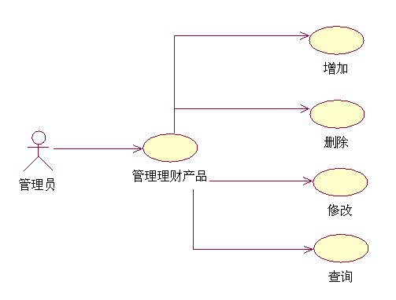

理财产品数据管理主要包括新增、删除、修改和查询操作。
增加理财产品：输入理财产品名称（必填）和描述相关信息，保存到数据库中并更新界面列表。
删除理财产品：选择要删除的产品，将产品从数据库中删除并更新界面列表。
修改理财产品：选择要修改的产品，修改完成后，更新数据库及界面列表。
查询理财产品：查询所有的理财产品信息。

理财产品与交易员关系管理
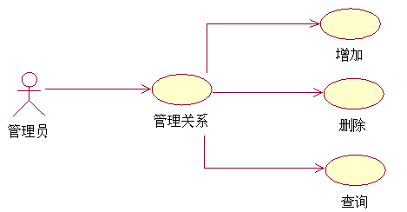

理财产品与交易员管理主要有增加关系、删除和查询关系。
增加关系：先选择理财产品，然后再点选交易员，将两者间的关系信息保存到数据库并更新界面控件
删除关系：点选要删除的理财产品，删除操作完成后，从数据库中删除与该理财产品相关的所有信息并更新界面控件。
查询理财产品：查询所有的理财产品与交易员的关系信息。

约束和限制
只有具有操作理财产品数据权限的管理员才能管理对理财产品。

软件系统结构设计

软件体系架构图
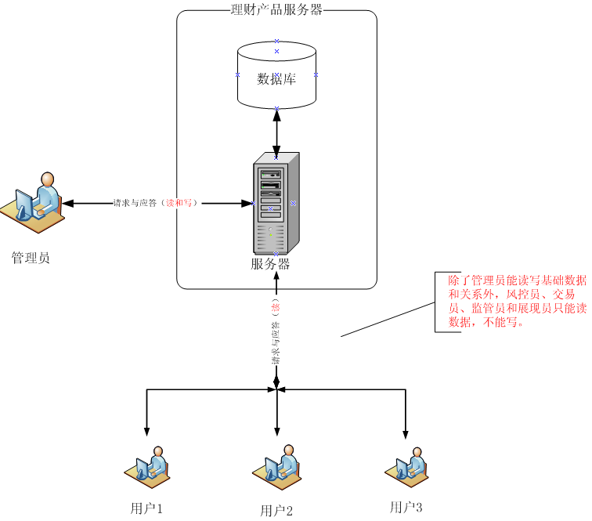

软件体系结构图
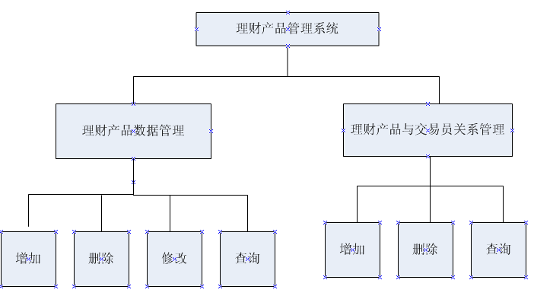

软件结构类图

3.2.1理财产品服务器端类图
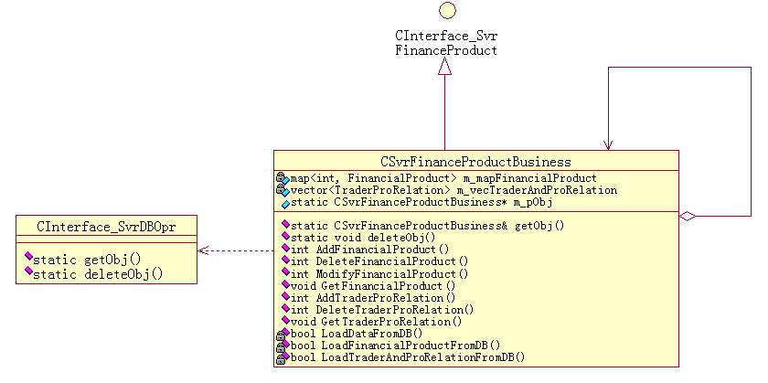

说明：
CInterface_SvrFinanceProduct | 服务接口抽象类。
CInterface_SvrDBOpr | 服务接口抽象类。数据库中数据的增删改查更新操作。
CSvrFinanceProductBusiness | 服务接口实现类，单实例设计模式，业务逻辑实现类。

3.2.2理财产品客户端端类图

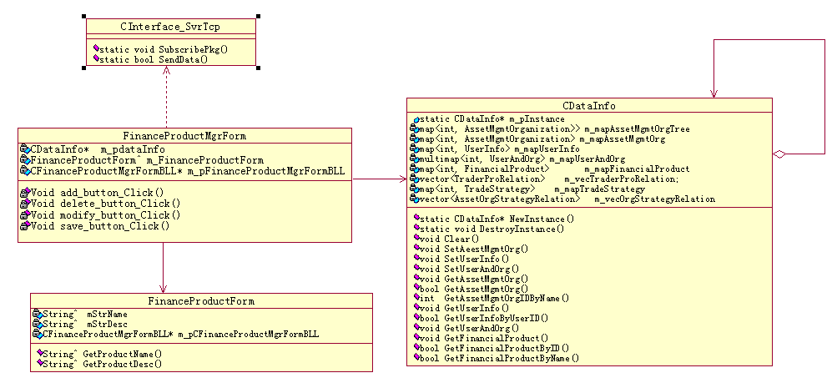

说明：
CInterface_SvrTcp | 网络通信服务接口，抽象类，订阅和请求发送数据操作
CDataInfo | 数据管理类，保存原始数据供其他模块使用。单实例设计。
FinanceProductForm | 理财产品子窗口类，创建或修改理财产品。
FinanceProductMgrForm | 理财产品管理主窗口类，与用户交互。

软件结构时序图

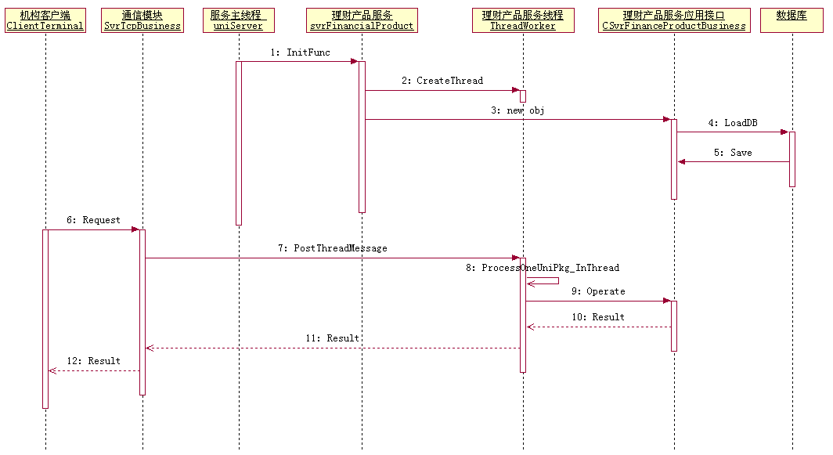机构客户端时序图

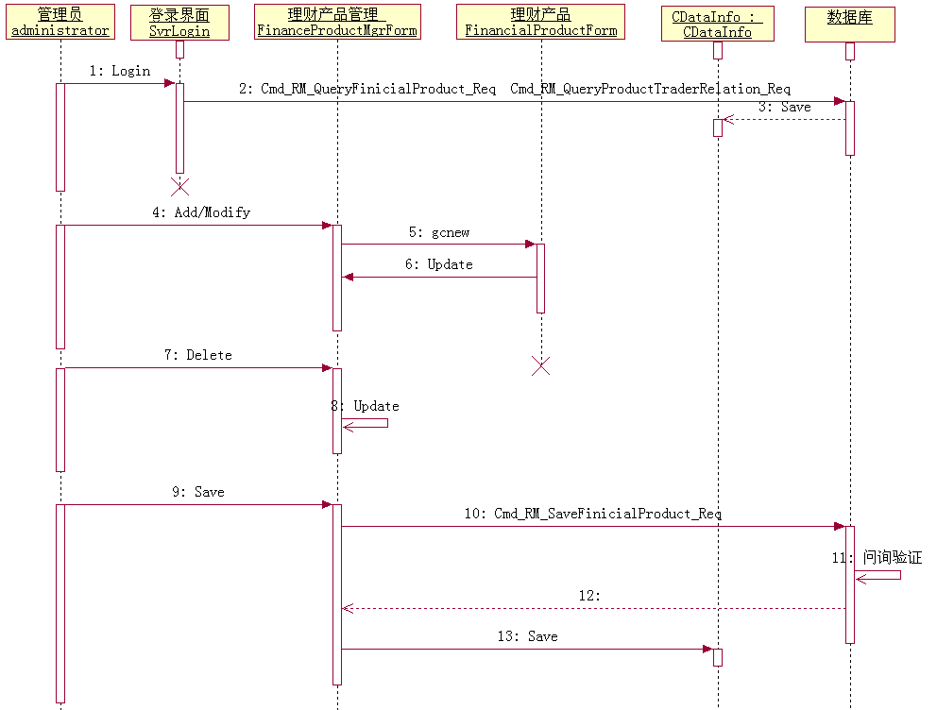
服务管理客户端时序图

程序设计说明

数据管理模块设计
模 块 详 细 设 计 说 明 表
编号：1
模块名称 | 理财产品管理 | 模块代号 | FinanceProductMgrForm
模块功能 | 理财产品列表显示出理财产品的信息(理财产品名称，理财产品描述)；  组内、外交易员列表显示出交易员的信息（交易员账户号，交易员用户名）；  组内外交易员可以进行单选或多选快速移动和全部移动功能；  对理财产品有增加、删除、修改功能；  对理财产品与交易员关系的保存功能（增加和删除关系）
性能要求 | 对精度、灵活性、容错性、时间特性等的要求。
限制条件 | 成功登陆系统后，方能使用本模块
输 入 | 无
输 出 | 输出方式为屏幕显示及数据容器的记录保存和删除。
算法逻辑 | - 在窗口打开时完成如下操作：  （1）清空本地数据容器；  （2）订阅理财产品相关信息；  （3）查询理财产品原始数据并显示；  （4）查询理财产品与交易员关系原始数据；  （5）加载交易员数据并显示数据项数表视图。  - 新增按钮：出现新增理财产品窗口，理财产品名称和描述编辑框等待输入。  - 修改按钮：出现修改理财产品窗口，理财产品名称和描述编辑框保留当前的理财产品信息，点击修改。  - 删除按钮：删除本地数据容器选中的理财产品和数据库中与其相关的所有记录。  - 保存按钮：添加或修改完成后，将新数据更新至数据库，列表控件显示所添加或修改的记录内容。  - “ << ”按钮：将右侧的所有交易员移向左侧列表，并改变交易员组标记。  - “ >> ”按钮：将左侧的所有交易员移向右侧列表，并改变交易员组标记。  - “ < ”按钮：将右侧选中的交易员移向左侧列表，并改变交易员组标记。  - “ > ”按钮：将左侧选中的交易员移向右侧列表，并改变交易员组标记。
相关对象  及接口 | 本模块的调用者是主框架菜单项“理财产品管理”命令。本程序调用的下一模块是理财产品模块（新增和删除理财产品时）。
备注

窗 口 控 件 说 明 表
编号:1
窗口名 | FinanceProductMgrForm |  | 说明书编号
控件类型 | 控件名称 | 控件事件 | 控件功能描述 |  | 用户使用控制
图形按钮 | add_button | Click | 新增一行记录，出现新增理财产品窗口，理财产品名称和描述编辑框等待输入。 |  | 管理员拥有此权限
图形按钮 | modify_button | Click | 出现修改理财产品窗口，理财产品名称和描述编辑框保留当前的理财产品信息，点击修改。 |  | 管理员拥有此权限
图形按钮 | save_button | Click | 将所添加或修改的数据更新至数据表。 |  | 管理员拥有此权限
图形按钮 | delete_button | Click | 删除本地数据容器选中的理财产品和数据库中与其相关的所有记录。 |  | 管理员拥有此权限
图形按钮 | AllLeftMove_button | Click | 将右侧的所有交易员移向左侧列表，并改变交易员组标记。 |  | 管理员拥有此权限
图形按钮 | LeftMove_button | Click | 将右侧选中的交易员移向左侧列表，并改变交易员组标记。 |  | 管理员拥有此权限
图形按钮 | AllRightMove_button | Click | 将左侧的所有交易员移向右侧列表，并改变交易员组标记。 |  | 管理员拥有此权限
图形按钮 | RightMove_button | Click | 将左侧选中的交易员移向右侧列表，并改变交易员组标记。 |  | 管理员拥有此权限
列表视图 | FProduct_listView | ItemSelectionChanged | 显示所有理财产品的信息列表；单击后更新交易员选择状态 |  | 管理员拥有此权限
列表视图 | InGroup_listView | ItemSelectionChanged | 显示所有组内交易员的信息列表。
列表视图 | OutGroup_listView | ItemSelectionChanged | 显示所有组外交易员的信息列表。
备注

编号：2
模块名称 | 理财产品 | 模块代号 | FinanceProductForm
模块功能 | 产品名称显示理财产品名称；  产品描述显示理财产品描述；  确定后保存输入的信息。
性能要求 | 对精度、灵活性、容错性、时间特性等的要求。
限制条件 | 成功登陆系统后，方能使用本模块
输 入 | 理财产品名称；  理财产品描述。
输 出 | 输出方式为屏幕显示及数据容器的记录保存。
算法逻辑 | - 在窗口打开时完成如下操作：  （1）如果是新增按钮调用，则编辑框空白，等待输入；  （2）如果是修改按钮调用，则编辑框保留要修改的信息；  - 确定按钮：输入完信息后保存并退出窗口。  - 关闭按钮：退出窗口。
相关对象  及接口 | 本模块的调用者是理财产品管理“新增和修改按钮”命令。
备注

编号:2
窗口名 | FinanceProductForm |  | 说明书编号
控件类型 | 控件名称 | 控件事件 | 控件功能描述 |  | 用户使用控制
编辑框 | Name_textBox | 无 | 显示理财产品名称 |  | 管理员拥有此权限
编辑框 | Desc_textBox | 无 | 显示理财产品描述 |  | 管理员拥有此权限
按钮 | confirm_button | Click | 确定并关闭窗口 |  | 管理员拥有此权限
按钮 | close_button | Click | 取消并关闭窗口 |  | 管理员拥有此权限
备注

数据结构设计

理财产品数据结构
enum DBOprType
{
DB_ADD, //增
DB_DELET, //删
DB_MODIFY //改
};
struct FinancialProduct
{
int nID; //理财产品ID
char szName[50]; //理财产品名称
char szDesc[200]; //理财产品描述
DBOprType nDBOprType; //数据库操作类型(0:增1:删2:改)
};

理财产品与交易员关系结构
enum GroupType
{
GROUP_IN, //组内
GROUP_OUT, //组外
};

struct TraderProRelation
{
int nFinancialProductID; //理财产品ID
int nTraderID; //交易员ID
GroupType nGroupTpye; //组内/外标记
};

数据库表结构
理财产品表FPRODUCTINFO
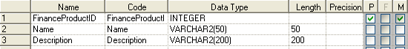

理财产品与交易员关系表RELATRADERANDFPRODUCT
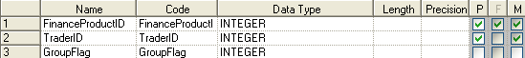

数据结构管理和维护
//保存以理财产品ID为索引的理财产品
std::map<int, FinancialProduct> m_mapFinancialProduct;
//保存理财产品ID与委托交易员ID关系
std::vector<TraderProRelation> m_vecTraderAndProRelation;
//保存以理财产品ID为索引的理财产品和交易员关系
std::map<int, TraderProRelation > m_mapFinancialID2Relation;
//保存以交易员ID为索引的理财产品和交易员关系
std::map<int, TraderProRelation > m_mapTraderID2Relation;

接口设计

网络通信模块设计
接口名称 | 接口描述 | 参数 | 返回值
virtual void GetFinancialProduct(VECFinancialProduct& vecFP)=0 | 查询所有的理财产品 | 保存所有理财产品的容器列表 | 空
virtual void GetFinancialProductByTraderID(int nUserID,std::set<int>& setFP)=0 | 查询某个交易员的所有理财产品ID | 交易员ID  理财产品ID容器 | 空
virtual void GetUserIDsByFinancialProductID(int nFinancialProductID, std::set<int>& setUserID)=0 | 查询某个理财产品的所有交易员ID | 理财产品ID  交易员ID容器 | 空
服务端和客户端基于socket 套接字的TCP/IP网络通信方式。

服务端设计
详细内容请参考《机构交易系统开发规范.doc》。

通信思想
为了符合系统整体开发设计思想（以盘中数据为核心，不以数据库数据为驱动），管理终端与服务器通信命令整合简化为一个，其设计思想是：管理终端盘中对数据（包括关系）进行的增删改操作在提交到服务器前先通过分析将最终操作结果进行数据封装（封装的数据结构中增、删、改命令字及对应的数据），简称装包。然后通过唯一的命令Cmd_RM_SaveFinicialProduct_Req提交给服务器端，服务器端接收到命令后首先解析数据结构为原子操作，简称拆包。然后进行每一种操作落地入库，但是在落地入库前要先经过查询（自查和它查）模块验证，看是否可操作，只有全部的操作都验证通过后才能真正的落地入库，并且向管理终端发送Cmd_RM_SaveFinicialProduct_Rsp返回命令告知是否成功入库。如果成功则将临时数据保存到内存中，否则提示终端错误原因。

通信命令字定义
//保存命令
#define Cmd_RM_SaveFinicialProduct_Req MAKE_CMDID(CMDID_RM_BASE_HIWORD_DATA_FINANCIAL_PRODUCT, 0x3000)//保存请求
#define Cmd_RM_SaveFinicialProduct_Rsp MAKE_CMDID(CMDID_RM_BASE_HIWORD_DATA_FINANCIAL_PRODUCT, 0x3001)//保存返回

数据体结构：
理财产品数据长度len1 | 关系数据长度len2 | 理财产品数据 | 关系数据

理财产品数据：理财产品数据结构的集合
结构1 | 结构2 | 结构3 | ……… | 结构n

关系数据：理财产品与交易员关系结构的集合
结构1 | 结构2 | 结构3 | ……… | 结构n

通信协议

说明 | 保存请求
PkgHead | len | len1+len2
PkgHead | cmdid | Cmd_RM_ SaveFinicialProduct_Req
PkgHead | seq | 0
PkgHead | userdata1 | 0
PkgHead | userdata2 | userID 用户ID:用于权限判断
PkgBody |  | len1*FinanceProduct + len2*TraderProRelation数据指针，理财产品的结构体 + 理财产品与交易员关系结构体
PkgTail

说明 | 保存返回
PkgHead | len
PkgHead | cmdid | Cmd_RM_ SaveFinicialProduct_Rsp
PkgHead | Seq | 0
PkgHead | userdata1 | ErrorCode 返回值错误代码 CF_ERROR_SUCCESS：成功
PkgHead | Userdata2 | userID 用户ID:用于权限判断
PkgBody
PkgTail

